УПРАВЛЕНИЕ ФЕДЕРАЛЬНОЙ СЛУЖБЫ ГОСУДАРСТВЕННОЙ РЕГИСТРАЦИИ,
КАДАСТРА И КАРТОГРАФИИ (РОСРЕЕСТР) ПО ЧЕЛЯБИНСКОЙ ОБЛАСТИ
454048 г.Челябинск, ул.Елькина, 85

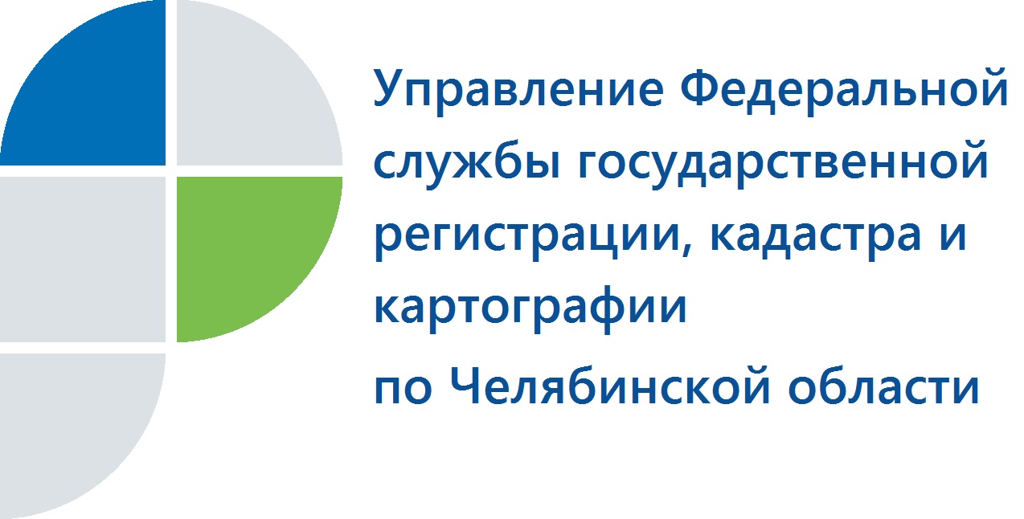

Нарушителям земельного законодательства пришлось раскошелиться
30 июля 2015 года Управление Федеральной службы государственной регистрации, кадастра и картографии по Челябинской области информирует об итогах работы по госземнадзору за полгода.
Управлением Росреестра по Челябинской области в первом полугодии 2015 года в рамках исполнения функции по государственному земельному надзору проведено 4320 проверок по соблюдению требований земельного законодательства, в ходе которых выявлено 1597 нарушений. В результате было составлено 992 протокола о нарушениях земельного законодательства, к административной ответственности привлечено 1022 лица, выдано 929 предписаний об устранении нарушений земельного законодательства.
За полгода наложено административных штрафов на сумму 3545,56 тыс. рублей, почти столько же составили штрафы за весь 2014 год. Основная причина такого роста, – внесение в Кодекс Российской Федерации об административных правонарушениях (КоАП РФ) норм, в соответствии с которыми штраф за нарушение земельного законодательства определяется в размерах, кратных в процентном выражении кадастровой стоимости земельного участка. Это была одна из законодательных инициатив Росреестра. Такая оценка является более объективной, так как в этом случае учитываются ценность и площадь земельного участка, на котором допущено правонарушение.
Пока, к сожалению, перспектива платить штрафы, большие по величине, не заставила задуматься нарушителей законов о земле. Нарушения земельного законодательства допускают как граждане, так и юридические и должностные лица. По-прежнему наиболее распространенными нарушениями земельного законодательства являются: самовольное занятие земельного участка, использование его без оформленных в установленном порядке правоустанавливающих документов на землю и документов, разрешающих осуществление хозяйственной деятельности (ст. 7.1 КоАП РФ), а также использование не по целевому назначению или неиспользование земельного участка (ч.1, 3 и 4 ст. 8.8 КоАП РФ).

Начальник Еткульского отдела
Управления Росреестра по
Челябинской области
Л.И. Шикалов

